1. CONSULTE LA ILUSTRACIÓN. ¿CUAL DE LOS VALORES RESALTADOS REPRESENTA UNA RED DE DESTINO ESPECÍFICA EN LA TABLA DE ENRUTAMIENTO?

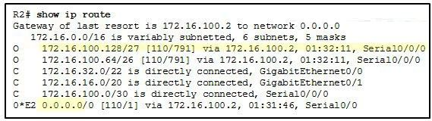

172.16.100.2

110

172.16.100.128

0.0.0.0

791

1. 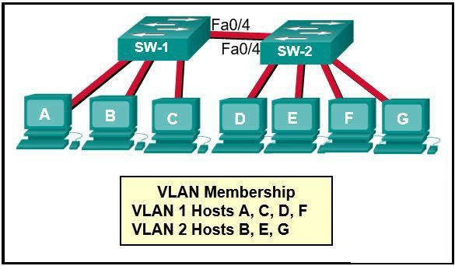CONSULTE LA ILUSTRACIÓN. ¿QUE HOSTS RECIBIRÁN SOLICITUDES ARP DEL HOST A, SUPONIENDO QUE EL PUERTO FA0/4 EN AMBOS SWITCHES ESTÁ CONFIGURADO PARA TRANSPORTAR TRÁFICO PARA VARIAS VLANS?

Host E

Host F

Host G

Host B

Host D

Host C

1. 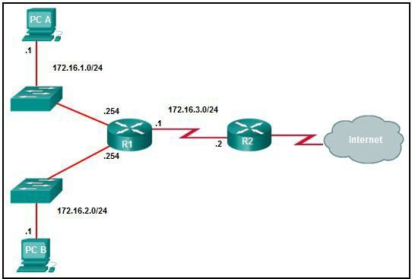¿QUÉ COMANDO CREARÁ UNA RUTA ESTÁTICA EN R2 PARA LLEGAR A LA PC B?

R2(config)# ip route 172.16.2.1 255.255.255.0 172.16.3.1

R2(config)# ip route 172.16.2.0 255.255.255.0 172.16.3.1

R2(config)# ip route 172.16.2.0 255.255.255.0 172.16.2.254

R2(config)# ip route 172.16.3.0 255.255.255.0 172.16.2.254

1. LAS COMPUTADORAS UTILIZADAS POR LOS ADMINISTRADORES DE RED PARA UNA ESCUELA ESTÁN EN LA RED 10.7.0.0/27. ¿QUE DOS COMANDOS SON NECESARIOS COMO MÍNIMO PARA APLICAR UNA ACL QUE GARANTICE QUE SÓLO A ESTOS DISPOSITIVOS DE RED SE LES PERMITIRÁ ACCESO TELNET A LOS ROUTERS?

access-list 5 permit 10.7.0.0 0.0.0.31

access-list standard VTY

permit 10.7.0.0 0.0.0.127

ip access-group 5 in

access-list 5 deny any

ip access-group 5 out

access-class 5 in

1. UN ROUTER UTILIZA OSPF PARA APRENDER UNA RUTA A LA RED 172.16.32.0/19. ¿QUÉ COMANDO IMPLEMENTARÁ UNA RUTA ESTÁTICA FLOTANTE DE RESERVA A ESTA RED?

ip route 172.16.32.0 255.255.224.0 S0/0/0 200

ip route 172.16.0.0 255.255.224.0 S0/0/0 100

ip route 172.16.32.0 255.255.0.0 S0/0/0 100

ip route 172.16.0.0 255.255.240.0 S0/0/0 200

1. ¿CUÁL SERÁ EL RESULTADO DE AGREGAR EL COMANDO IP DHCP EXCLUDED-ADDRESS 172.16.4.1 172.16.4.5 A LA CONFIGURACIÓN DE UN ROUTER LOCAL QUE HA SIDO CONFIGURADO COMO UN SERVIDOR DHCP?

El tráfico destinado a 172.16.4.1 y 172.16.4.5 será eliminado por el router.

El router ignorará todo el tráfico que provenga de los servidores DHCP con las direcciones 172.16.4.1 y 172.16.4.5.

La función del DHCP del router no emitirá las direcciones de 172.16.4.1 a 172.16.4.5 incluyéndolas.

El tráfico no se enrutara desde clientes con IP entre 172.16.4.1 y 172.16.4.5.

1. ¿CUÁLES SON LOS DOS FACTORES IMPORTANTES A LA HORA DE DECIDIR QUÉ PROTOCOLO DE ENRUTAMIENTO DE GATEWAY INTERIOR DEBE UTILIZARSE? (ELIJA DOS.)

Velocidad de convergencia

Selección de ISP

Escalabilidad

El sistema autónomo que se utiliza

1. UN ADMINISTRADOR DE RED ESTÁ CONFIGURANDO UNA ACL CON EL COMANDO ACCESS-LIST 10 PERMIT 172.16.32.0 0.0.15.255. ¿QUÉ DIRECCIÓN IPV4 COINCIDE CON LA ACE?

172.16.20.2

172.16.47.254

172.16.26.254

172.16.48.5

1. ¿QUÉ HARÁ UN SWITCH LAN DE CISCO SI RECIBE UNA TRAMA ENTRANTE Y LA DIRECCIÓN MAC DE DESTINO NO APARECE EN LA TABLA DE DIRECCIONES MAC?

Reenvía la trama a todos los puertos excepto por donde se recibe la trama.

Utiliza ARP para resolver el puerto que está relacionado con la trama.

Descarta la trama.

Envía la trama a la dirección del gateway predeterminado.

1. UN ADMINISTRADOR DE RED UTILIZA EL MÉTODO ROUTER-ON-A-STICK PARA EL ENRUTAMIENTO ENTRE VLANS UTILIZANDO EL PUERTO GI1/1 DEL SWITCH ¿CUAL COMANDO SE DEBE USAR PARA PREPARAR DICHA INTERFAZ?

Switch(config-if)# switchport access vlan 1

Switch(config-if)# spanning-tree vlan 1

Switch(config-if)# spanning-tree portfast

Switch(config-if)# switchport mode trunk

1. CONSULTE LA ILUSTRACIÓN. ¿CÓMO ESTE ROUTER APRENDIÓ DE RUTA RESALTADA?

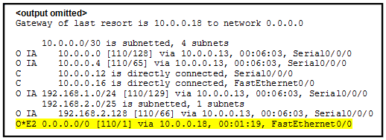

Ingresando el comando ip route 0.0.0.0 0.0.0.0 10.0.0.18

Ingresando el comando default-information originate

Recibiendo una actualización de otro router OSPF que tiene configurado el comando default-information originate.

Ingresando el comando ip route 0.0.0.0 0.0.0.0 FastEthernet 0/0

Recibiendo una actualización de otro router OSPF que se encuentra ejecutando otro protocolo de ruteo.

1. EN COMPARACIÓN CON LAS RUTAS DINÁMICAS, ¿CUÁLES SON LAS DOS VENTAJAS DE UTILIZAR RUTAS ESTÁTICAS EN UN ROUTER?

Mejoran la eficiencia del descubrimiento de redes vecinas.

Utilizan menos recursos del router.

Actualizan la ruta a la red de destino cuando la topología cambia.

Mejoran la seguridad de la red.

Toman menos tiempo para converger cuando la topología de red cambia.

1. ¿CUÁLES SON LOS DOS VALORES QUE DEBEN COINCIDIR ENTRE DOS VECINOS DE EIGRP CONECTADOS EN FORMA DIRECTA PARA ESTABLECER Y MANTENER UNA ADYACENCIA?

ID del router

ID del área

Temporizadores de saludo

Parámetros de la métrica

Número de sistema autónomo

1. REFIÉRASE A LA ILUSTRACIÓN. UN ADMINISTRADOR DE RED SÓLO DESEA PERMITIR QUE EL HOST 192.168.1.1 /24 PUEDA ACCEDER AL SERVIDOR 192.168.2.1 /24. ¿CUÁLES TRES COMANDOS LOGRARÁN ESTO USANDO LAS MEJORES PRÁCTICAS DE ACL?

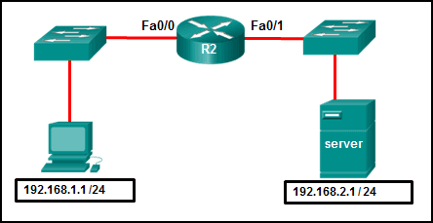

R2(config-if)# ip access-group 101 out

R2(config)# access-list 101 permit ip any any

R2(config)# access-list 101 permit ip 192.168.1.0 255.255.255.0 192.168.2.0 255.255.255.0

R2(config)# interface fastethernet 0/1

R2(config-if)# ip access-group 101 in

R2(config)# interface fastethernet 0/0

R2(config)# access-list 101 permit ip host 192.168.1.1 host 192.168.2.1

1. ¿DE QUÉ MANERA SE IDENTIFICAN LAS RUTAS EIGRP DETECTADAS A NIVEL EXTERNO EN LA TABLA DE ROUTING?

EX

\*

O1 E

D

1. UN ADMINISTRADOR DE RED IMPLEMENTA EL SERVICIO DE TELEFONIA IP EN UN ROUTER ¿QUE COMANDO PERMITE INDICA LA CANTIDAD DE LINEAS QUE SE PUEDEN UTILIZAR?

switchport voice vlan 150

max-dn 150

max-ephones 150

network 172.22.1.0 255.255.255.128

option 150 ip 172.22.1.107

1. UN ADMINISTRADOR DE RED QUIERE IMPLEMENTAR UN TUNEL VPN EN R2 ¿COMO DEBERIA CONFIGURARSE PARA ESTABLECER LA CONEXIÓN?

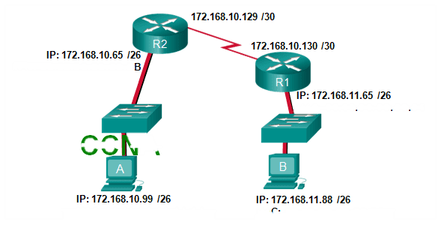

Desde 172.168.10.65 a 172.168.10.130

Desde 172.168.10.130 a 172.168.10.129

Desde 172.168.10.129 a 172.168.11.65

Desde 172.168.10.129 a 172.168.10.130

Desde 172.168.10.130 a 172.168.10.65

1. ¿QUÉ DOS AFIRMACIONES DESCRIBEN EL EFECTO DE LA MÁSCARA WILDCARD 0.0.0.15 DE LA LISTA DE CONTROL DE ACCESO?

Los últimos cinco bits de una dirección IP suministrada serán ignorados.

Los primeros 28 bits de una dirección IP suministrada serán ignorados.

Los últimos cuatro bits de una dirección IP suministrada serán correspondidos.

Los últimos cuatro bits de una dirección IP suministrada serán ignorados.

Los primeros 28 bits de una dirección IP suministrada serán correspondidos.

Los primeros 32 bits de una dirección IP suministrada serán correspondidos.

1. ¿QUÉ COMANDO SE PUEDE UTILIZAR PARA VER LAS ADYACENCIAS DE OSPF CON ROUTERS VECINOS JUNTO CON EL ESTADO DE TRANSICIÓN?

show ip ospf neighbor

show ip protocols

show running-config

show ip ospf interface

1. 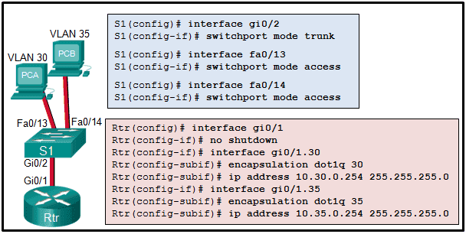LA CONFIGURACIÓN MUESTRA LOS COMANDOS UTILIZADOS POR UN ADMINISTRADOR DE RED PARA EL ENRUTAMIENTO ENTRE REDES VLAN. SIN EMBARGO, PCA NO SE PUEDE COMUNICAR CON PCB. ¿QUÉ PARTE DE LA CONFIGURACIÓN CAUSA EL PROBLEMA?

Enlaces troncales

Configuración de las VLAN en el switch

Modo de los puertos FastEthernet del switch

Configuración de puertos en el router